Комп'ютерна графіка
Основи комп'ютерної графіки
Під терміном «комп'ютерна графіка» зазвичай розуміють зображення, які створюються, зберігаються, редагуються і відображуються за допомогою комп'ютера. Розрізняють два види комп'ютерної графіки — растрову і векторну.
Растрова графіка
Растрове зображення складається з кольорових точок (пікселів), які формують малюнок. У житті часто зустрічаються подібні зображення, зібрані з окремих елементів: вітраж складається зі шматочків кольорового скла, вишивка — з окремих стібків, чорно-біла фотографія — із гранул срібла. Растрове зображення нагадує аркуш паперу в клітинку, де кожна клітинка зафарбована певним кольором.
Растровий малюнок завжди має прямокутну форму і складається з певної кількості точок. Розмір малюнка в пікселях записують у такому вигляді:
число пікселів по горизонталі * число пікселів по вертикалі
Наприклад, для системи Windows типові розміри екрана дисплея в пікселях становлять 800х600, 1024х768, 1240х1024. Чим більше пікселів міститься в малюнку по горизонталі й вертикалі за одних і тих самих геометричних розмірів, тим точніше відтворено малюнок.
Кожний піксель малюнка має певний колір. Отже, для створення або зберігання растрового малюнка необхідно вказати не лише його розміри, але й колір кожного пікселя.
Піксель не має розміру. Інформація про те, що малюнок має розмір 800х600 пікселів, не характеризує його геометричних розмірів. Малюнок набуває геометричних розмірів тільки у разі виведення його на екран дисплея або принтер. Ці розміри залежать від роздільної здатності пристрою, яка вимірюється кількістю пікселів, що виводяться на одиницю довжини або ширини екрана (паперу). Так, якщо малюнок має розміри 800х600 пікселів, а роздільна здатність екрана дисплея становить 40 пікселів на сантиметр, то геометричні розміри малюнка на даному дисплеї дорівнюватимуть 20х15 см. На іншому дисплеї цей малюнок може мати інший розмір.
Растрова графіка дає змогу досягти високої якості зображення, оскільки достатньо точно відтворює реальні образи. Реальний світ складається з мільярдів і мільярдів крихітних об'єктів. Чим ближче предмет розглядається, тим краще видно, що він складений з дрібних частинок. Око людини пристосоване для сприйняття об'єкта як набору багатьох дискретних елементів.
Основним недоліком растрової графіки вважають великі розміри файлів, у яких зберігаються растрові зображення. Так, для збереження копії робочого столу Windows з розмірами 1024х768 пікселів за умови, що колір пікселя кодується трьома байтами, потрібно 1024х768х3=2,3 Мбайт пам'яті. Оскільки растрові файли зазвичай мають великий обсяг, для їхньої обробки потрібні потужні комп'ютери. Під час роботи з растровою графікою виникають також труднощі, пов'язані зі зміною масштабу та редагуванням елементів зображення.
Векторна графіка
У векторній графіці зображення будується шляхом математичного опису об'єктів: лінії, кола, прямокутника тощо. Такі прості об'єкти називаються примітивами. З них утворюються складніші об'єкти.
Для створення об'єктів-примітивів у векторній графіці використовують прості команди типу «малювати лінію від точки А до точки В» або «малювати коло радіусом А з центром у точці В». Такі команди сприймаються програмами або пристроями формування зображення (відеоадаптерами) для перетворення малюнка з векторного формату в растровий, придатний для виведення на екран монітора або папір.
Векторна графіка дає змогу повністю використовувати роздільну здатність того конкретного пристрою, на який виводиться малюнок. Векторні команди просто повідомляють програму (пристрій), яка формує зображення, про необхідність намалювати об'єкт заданого розміру, використовуючи стільки точок, скільки можливо.
Перевага векторної графіки полягає у тому, що файли, в яких зберігаються векторні малюнки, за розміром у 10-1000 разів менші за аналогічні графічні растрові файли. На векторних малюнках можна легко редагувати окремий об'єкт, незалежно від інших.
Недоліком векторної графіки є «неприродність» малюнка. Природа уникає прямих ліній, і не кожний малюнок можна скласти з кіл і прямих ліній без втрати якості. Через це векторну графіку використовують переважно для побудови креслень, стилізованих малюнків і значків.
Формування кольору малюнка
Змішуючи в різних пропорціях три основні кольори — червоний, зелений і синій — можна одержати будь-який колір. Так, суміш цих кольорів у рівних пропорціях утворює білий колір, суміш червоного і зеленого — жовтий і т. д. Це пов'язано зі здатністю людського ока змішувати кольори один з одним і бачити лише один колір — усереднений. Існують різні системи позначення кольорів. У найбільш поширеній системі RGB (абревіатура, утворена від початкових літер англійських слів red — червоний, green — зелений та blue — синій) колір формується як суміш червоного, зеленого і синього.
Отже, для визначення будь-якого кольору слід вказати пропорції (інтенсивності) трьох кольорів: червоного, зеленого й синього. Загальна кількість кольорів залежить від того, скільки існує градацій інтенсивності кожного з основних кольорів. Так, якщо кожен з основних кольорів має чотири градації інтенсивності, то загальна кількість можливих кольорів становитиме 4х4х4=64. У сучасних комп'ютерах для кодування інтенсивності кожного з основних кольорів використовується 1 байт, що дає 256 градацій інтенсивності, а кількість можливих кольорів сягає 256х256х256=16,7 млн.
Значно рідше порівняно з системою RGB використовують систему HLS. У ній колір визначається трьома параметрами: відтінком, контрастністю та яскравістю.
Звичайно, чим більший спектр доступних кольорів, тим більший розмір мають графічні растрові файли. Проте не всім користувачам потрібні мільйони кольорів. При створенні зображення вони можуть сформувати власну палітру, включивши до неї лише потрібні кольори з доступного спектру. Кожний колір палітри має свій номер. Колір окремого піксела або об'єкта визначається номером цього кольору. Використання палітр з обмеженою кількістю кольорів дозволяє зменшити розміри графічних файлів.
Для створення і редагування графічних зображень призначені спеціальні програми; їх називають графічними редакторами. У середовищі Windows найпростішим графічним редактором є Paint.
Формати графічних файлів
Існує багато форматів файлів, які використовуються для запису графічних зображень. Одні з них підтримують лише растрову або лише векторну графіку, інші — обидва типи. Найпоширеніші формати коротко описуються нижче.
• Растровий формат ВМР (Windows Device Independent Bitmap).
Дає можливість використовувати палітри, що включають 2, 16, 256 кольорів або повну палітру з 16 млн кольорів. Графічні файли цього формату мають розширення bmp або dib.
• Растровий формат РСХ (Personal Computerг Exchange).
Використовується у популярному графічному редакторі Paintbrush і підтримує палітри з 2, 16 і 256 кольорів, а також повну палітру з 16 млн кольорів.
• Формат СGМ (Computer Graphics Metafile).
Підтримує растрову і векторну графіку. У ньому використовується повна палітра з 16 млн кольорів, а також палітри зі змінною кількістю кольорів.
• Формат WMF (Windows Metafile).
Підтримує векторну і растрову графіку в середовищі Windows. Використовуються палітри з 65 тис. і 16 млн кольорів. У форматі WMF застосовуються ті самі команди опису графіки, які використовує сама Windows для зображення малюнків на екрані монітора або принтера. Ці команди — опис об'єктів, інформація про колір, растрові й текстові дані — записуються у вигляді інструкцій. Зображення залежить від програми, яка виконує такі інструкції. Якщо прочитати файл WMF у векторному графічному редакторі, отримаємо векторний малюнок, якщо у растровому редакторі — растрове зображення.
• Формат GIF (CompuServe Graphics Interchange Format).
Найчастіше використовується для кодування невеликих зображень, що передаються мережею Інтернет. Він дає можливість кодувати рухомі об'єкти як послідовності статичних зображень, або кадрів.
• Формат JPEG (Joint Photographic Experts Group).
Подібно до формату GIF використовується для кодування зображень, що передаються мережею Інтернет. Під час запису в цьому форматі зображення стискаються спеціальним методом, що дає можливість гнучко керувати співвідношенням між розміром графічного файла та його якістю.
Графічні редактори, як правило, можуть працювати з графічними файлами кількох форматів, конвертувати файли з одного форми ту в інший.

Графічний редактор Paint
У цьому параграфі ви вивчите:
- запуск редактора Paint і елементи вікна;
- прийоми малювання прямих, кривих і довільних ліній;
- створення тексту;
- зберігання і друкування малюнків.
Paint — це растровий редактор, що створює зображення у вигляді набору пікселів. Малюнки, створені редактором Paint, називають растровими, або точковими. Редактор Paint дозволяє виконувати за допомогою миші чорно-білі і кольорові малюнки. Інструментами редактора можна створювати контури і виконувати заливання кольором, малювати прямі і криві лінії, імітувати малювання олівцем і пензлем, вирізати, копіювати і вставляти різні фрагменти зображення тощо.
Середовище графічного редактора
Запуск програми Paint здійснюється натисканням на кнопку Пуск на панелі клич і вибором команди Програми - Стандартні - Paint. Після запуску відкривається вікно, зображене на мал. 32.1.

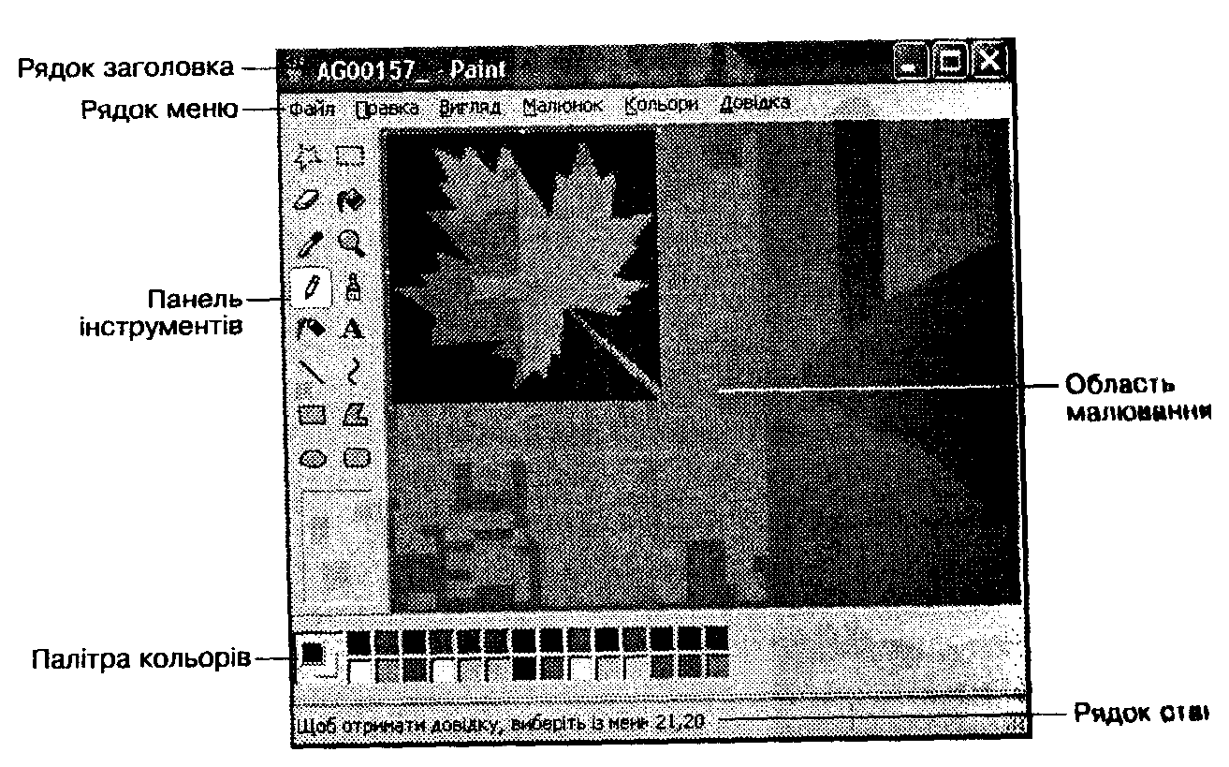
Вікно редактора Paint містить елементи, звичайні для вікон Windows-додатків: заголовок, кнопки керування вікном, рядок меню, робочу ділянку, смуги прокручування, рядок статусу й обрамлення. Крім цього, у вікні Paint розміщені елементи, властиві саме графічним редакторам, - панель інструментів і палітра
Панель інструментів у лівій частині вікна містить 16 кнопок-піктограм (мал. 32.2). Призначення кожної кнопки ви можете прочитати на спливаючій підказці, що з'являється при наведенні на неї покажчика миші. Серед інструментів панелі є Олівець, Пензлик, Ластик, Заливка, Вибір кольору тощо.
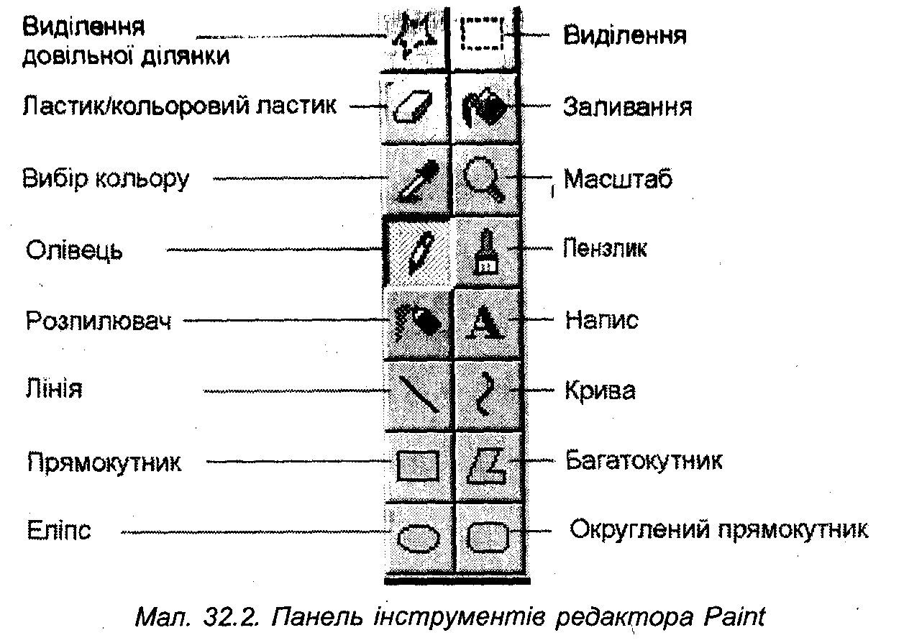
Інший характерний елемент вікна Paint — палітра (мал. 32.1) — розміщена нижній частині екрана. Зліва на панелі палітри є два квадрати, що перекриваються, з яких верхній пофарбований в основний колір, а нижній — у фоновий колір. Основний колір використовується для зафарбовування ліній, меж об'єкту і тексту. Фоновий колір застосовується при заливанні об'єктів із замкнутими межами і фону напису.
Основний колір обирається клацанням лівої кнопки миші по одному з квадратів колірної палітри, а колір фону — клацанням правої кнопки.
Графічний редактор Paint може бути використаний для роботи з точковими малюнками, що збережені як файли з розширеннями jpg, gif, bmp. За допомогою Paint можна, наприклад, переглянути зображення з компакт-диска, сканований малюнок, малюнок, отриманий з Інтернету.
Щоб завантажити графічний файл у редактор, виконайте команду Файл-Відкрити. У наступному діалоговому вікні перейдіть на потрібний диск і відкрийте папку з файлом. Виділіть файл і натисніть кнопку Відкрити.
Створення зображень Малювання ліній
Для малювання ліній у редакторі Paint передбачені інструменти: Лінія - малювання прямих ліній (мал. 32.3, а), Олівець - малювання довільних ліній (мал. 32.3, б) і Крива - малювання кривих ліній (мал. 32.3, в). Послідовність дій при малюванні ліній така.
Оберіть інструмент для малювання (клацання лівою кнопкою миші по піктограмі Лінія або Олівець на панелі інструментів). Задайте колір за допомогою палітри.
При малюванні інструментом Лінія виберіть ширину лінії, клацнувши по потрібній піктограмі під панеллю інструментів.
Клацніть мишею у початковій точці лінії і протягніть покажчик до кінцевої точки. Після цього відпустіть кнопку — лінія готова.
Якщо потрібно накреслити горизонтальну або вертикальну лінію або лінію, нахилену під кутом 45°, то при малюванні інструментом Лінія утримуйте натиснутою клавішу Shift (мал. 32.3, а).
При побудові кривої спочатку малюється пряма лінія, як було зазначено раніше. Потім покажчик ставиться у вершину майбутньої дуги і при натиснутій кнопці миші витягується дуга необхідної кривизни. Якщо потрібно намалювати замкнуту криву (петлю), клацніть мишею в одній граничній точці зашморгу, потім — в іншій граничній точці. Клацніть мишею за межами лінії, що з’явилася, і розтягніть петлю.
Працюючи в редакторі Paint, ви можете послідовно скасувати останні три дії. Для використовується комбінація клавіш Ctrl+Z або команда меню Правка-Скасувати.
Використання пензля, розпилювача і гумки
Практично жодна програма графічного редактора не обходиться без таких інструментів малювання, як пензель, розпилювач і гумка. Ці інструменти (Пензель, Розпилювач і Ластик) передбачені й у редакторі. Операції з ними виконуються однаково.
• Оберіть на палітрі основний (або фоновий) колір, яким ви будете малювати або зафарбовувати гумкою.
• Клацніть по піктограмі потрібного інструмента.
• Виберіть під набором інструментів потрібну форму і розмір пензля, або розмір розпилювача, або розмір гумки (мал. 32.4).
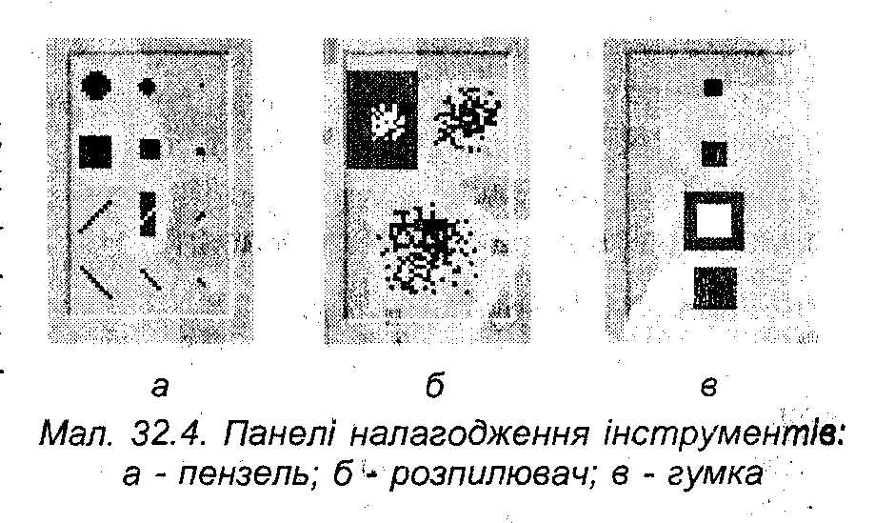
• Ведіть покажчик миші при натиснутій кнопці аналогічно тому, як ви це робите, малюючи пензлем чи стираючи гумкою.
Одержаний колір залежить від того, яку кнопку миші ви утримували під час малювання: якщо ліву — одержите основний колір, якщо праву — колір фону. При використанні Гумки очищена ділянка заповнюється фоновим кольором.
Створення тексту
У редакторі Paint є інструмент Текст, за допомогою якого ви можете в створюваний малюнок ввести будь-який текст. Послідовність ваших дій має бути такою.
• Клацніть по піктограмі інструмента Текст і витягніть покажчиком миші прямокутник, у якому буде розміщений текст. При цьому у вікно редактора буде виведена панель Шрифти (мал. 32.5), а в прямокутній пунктирній рамці, що утворилася, з'явиться курсор.
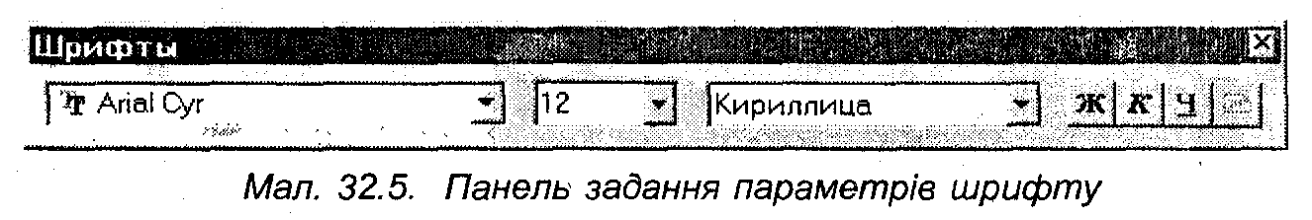
На панелі Шрифти задайте потрібний шрифт, його розмір і написання. Наберіть потрібний текст.
Відрегулюйте розмір прямокутної рамки напису і її положення. Розмір напису змінюється шляхом перетягування його меж. Щоб змінити положення напису, наведіть покажчик миші на прямокутну рамку і перетягніть напис у нове місце.
Можете обрати за допомогою палітри колір тексту (клацання лівою кнопкою по потрібному кольору) і заливання прямокутника напису (клацання правою кнопкою).
Для вставки отриманого напису в малюнок клацніть мишею в будь-якому місці поза написом.
У процесі створення напису ви можете скасовувати помилкові дії за допомогою клавіш Сtrl+Z. Скасувати можна від однієї до трьох попередніх дій.
Зміна масштабу малюнка і виведення сітки
Можливо, що звичайний масштаб, у якому відображається малюнок, вам здаватиметься малим. Тоді оберіть у меню Вигляд команду Масштаб і в підмені клацніть по опції Великий або Інший. При виборі опції Великий зображення малюнка буде збільшено в 4 рази (400%). Якщо ж обрати опцію Інший — з'явить ся діалог, у якому можна задати один із запропонованих масштабів відображення.
Аналогічно за допомогою зазначеного діалогу ви можете перейти з будь-якого збільшеного масштабу на звичайний масштаб (100%). Однак звичайний масштаб можна задати ще простіше — натисканням клавіш Сtrl+РаgeUр. Перехід до великого масштабу здійснюється клавішами Сtrl+РаgеDown.
Зауважимо, що текст у редакторі Paint можна набирати тільки тоді, колі встановлено звичайний масштаб. Якщо ж обрати великий масштаб, ви зможете задати відображення сітки. Ця сітка особливо зручна при малюванні по піксел ях (застосовується масштаб 800% і інструмент Олівець. Для виведення сітки пІ| екран оберіть команду Вид - Масштаб і клацніть по опції Отображать сетку.
Зміна розміру малюнка
Припустимо, ви відкрили файл із малюнком і хочете до існуючого малюйкі» додати ще що-небудь. Тоді доведеться спочатку збільшити розмір робочої ча| стини малюнка («аркуша паперу»). Для цього потрібно виконати команду Ри| сунок - Атрибутьі. У наступному діалозі (мал. 32.6) задайте нові розміри (шия рину і висоту) малюнка,. обравши одиницю вимійИ дюйми, сантиметри а(Я| піксели. Задавши розміри» | натисніть у діалозі кноп|И ОК. Додаткова частн|і» малюнка матиме фонове колір.
Змінити розміри му люнка можна ще простії^ На нижній і правій межа а також у правому нин ньому куті малюнка є мар кери виділення. Наведі| покажчик миші на один і"»¹ маркерів і перетягні'
Зберігання малюнка
Для збереження малюнка у файл оберіть команду меню Файл - Сохраниі, как і в наступному діалозі задайте папку, у якій буде записано файл, а також ім'1 файла. У полі Тип файла вкажіть кількість кольорів і клацніть по кнопці Сс хранить.
Зазначимо, що діалог зберігання викликається також командою Сохранить, якщо створений малюнок раніше ще не зберігався.
Можливі випадки, коли потрібно зберегти у вигляді окремого файла не весь малюнок, а тільки його фрагмент. У такому разі виділіть необхідний фрагмент і в меню Правка клацніть по опції Копировать в файл. У наступному стандартному діалозі задайте цільову папку, ім'я файла і натисніть кнопку Сохранить.
Друкування зображення
Якщо у вас є бажання надрукувати створений малюнок, рекомендується така послідовність дій.
• Оберіть команду Файл - Предварительньїй просмотр. На екрані з'явиться вікно попереднього перегляду з зображенням малюнка в тому вигляді, у якому він буде виведений на аркуш паперу при друкуванні. Закрити вікно перегляду можна клацанням по кнопці Закрить. Натискання на кнопку Печать приведе до безпосереднього друкування файла.
• Якщо після попереднього перегляду ви вирішили змінити поля й орієнтацію малюнка на сторінці, закрийте вікно перегляду й оберіть команду Файл -Макет страницьі. *
• У наступному діалозі (мал. 32.7) задайте розмір аркуша, орієнтацію сторінки і значення полів у міліметрах. Закрийте діалог клацанням по кнопці ОК або відправте файл на друк (кнопка Принтер).
• Якщо ви не дали завдання друкувати в попередніх операціях, скористайтеся командою меню Файл - Печать.

§ 33. Операції з графічними об^єктами
У цьому параграфі ви вивчите:
- прийоми малювання геометричних фігур;
- перетворення геометричних об'єктів;
- операції копіювання і вставки фрагментів;
- обмін зображеннями з іншими додатками.
Малювання геометричних об'єктів
У редакторі Раіпї є інструменти для малювання графічних примітивів: при" мокутників, квадратів, еліпсів, кола. Щоб намалювати будь-яку з цих фігур іі| замкнутим контуром, клацніть по інструменту, потім - по граничній точці фігу При натиснутій кнопці миші перетягніть покажчик до іншої граничної точ»
ПІСЛЯ ЦЬОГО ВІДПУСТІТЬ КНОПКУ. РоЗГЛЯНеМО ОСОблИВОСтІ робОТИ 3 КОЖН1'
інструментів, призначених для малювання фігур.
^ Прямоугольник. При'перетягуванні покажчика малюється прямокутний Якщо при цьому тримати натиснутою клавішу ЗЬіГі, утвориться квадрат.'У
•^ Скругленньїй Прямоугольник. За допомогою цього інструмента мо>к)ш| малювати прямокутники і квадрати, що мають округлені кути. , ,
^ Зллипс. Цей інструмент служить для малювання еліпсів, причому формиЦ еліпса і його нахил визначаються довжиною траєкторії і напрямком руху! покажчика. Якщо при малюванні ви будете тримати натиснутою клавіїїіуЦ 5ЬіП, замість еліпса утвориться коло. я
•/ Многоугольник. Цей інструмент дозволяє будувати багатокутники з будД якою кількістю сторін. Принцип побудови багатокутників дещо інший, ні< еліпсів і прямокутників. Оберіть на панелі інструмент Многоугольник, поті» послідовно клацніть мишею в кожній вершині багатокутника. Останнє кті«| цання мишею має бути виконане приблизно в тій самій точці, що і пертв| клацання. При цьому утвориться замкнений контур багатокутника. Якщ ви хочете, щоб багатокутник містив тільки кути 90 і 45 , при малюван» тримайте натиснутою клавішу 8ЬіГї.
Водночас зі створенням фігури можна задати її колір (заливання) і коЯ^р контуру. Внизу панелі інструментів є піктограми для вибору варіанта запоМ нення кольором (мал. 33.1). Спробуйте намалювати фігури, як показано на ма|
люнку, обираючи різні варіанти заповнення і використовуючи як ліву, так і праву кнопку миші. у,
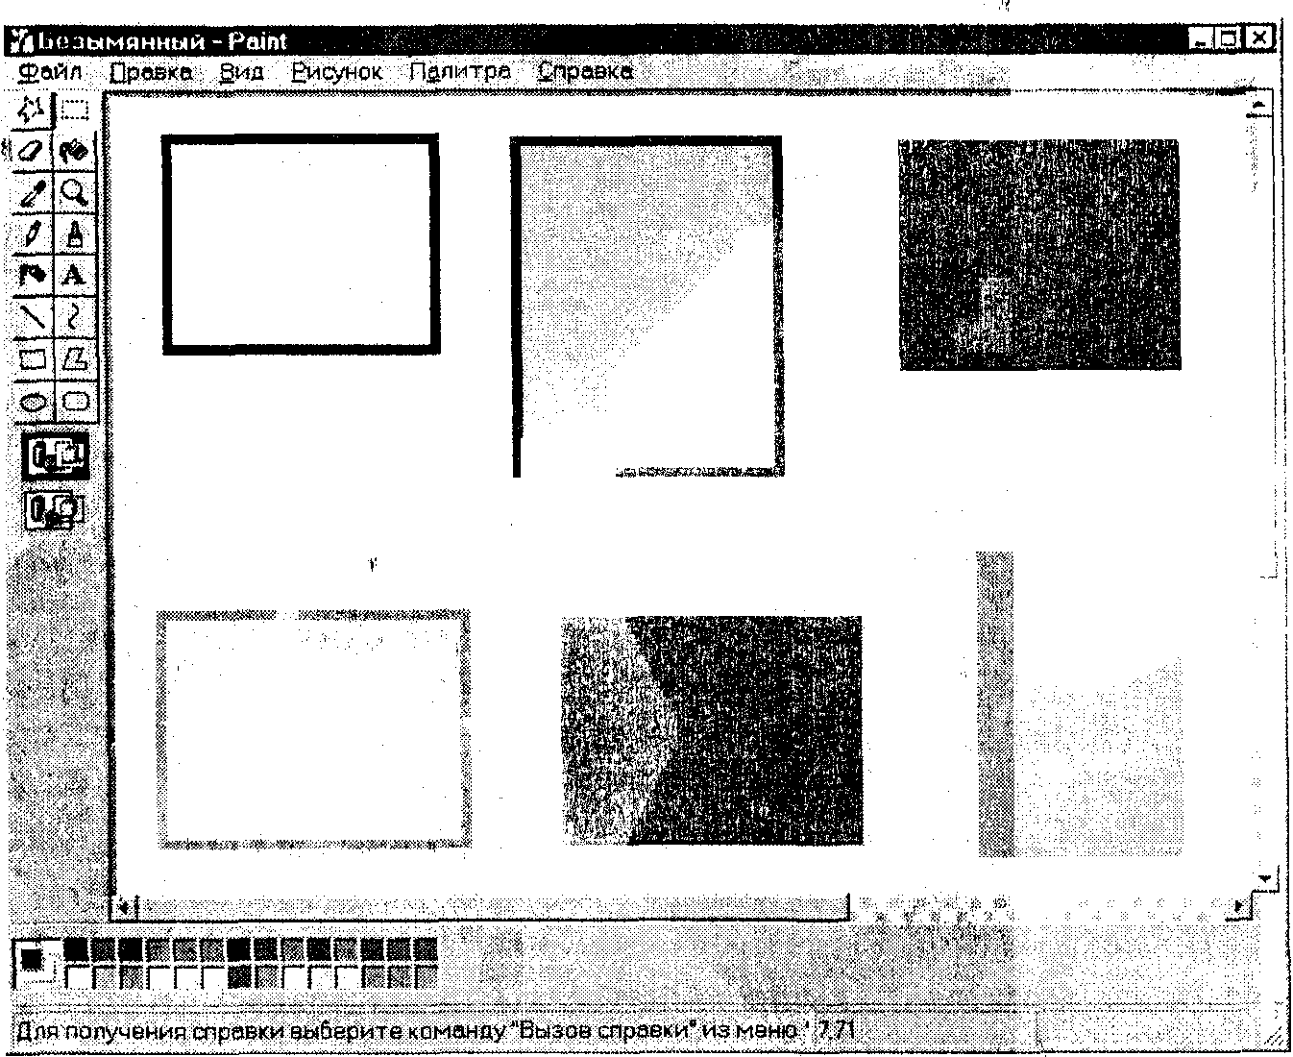
Мал. 33.1. Варіанти заповнення кольором фігур і контурів. Прямокутники верхнього ряду намальовані лівою кнопкою миші, нижнього ряду - правою кнопкою
Товщина контуру фігури збігається з товщиною лінії для інструмента Линия |мбо Кривая. Тому, якщо ви хочете змінити товщину контуру, задайте потрібну Ювщину в одному із цих інструментів.
Заливання кольором
Ви можете окремою операцією задати заливання фону або заливання будь-ІКої фігури. Для цього виконайте такі дії.
• Оберіть на палітрі потрібний колір, зробивши його основним або фоновим.
• Клацніть по інструменту Заливка - покажчик миші набуде вигляду нахиленої баночки з тушшю.
• Спрямуйте покажчик миші, ніби струмінь туші, на фігуру, яка заливається, і клацніть тією самою кнопкою миші, якою вибирався колір. Зазначимо, що при заливанні фігур кольором важливо, щоб вони мали замк-
Мсний контур. Якщо контур не замкнений, то кольором буде залита будь-яка
Інша частина малюнка.
Якщо серед кольорів палітри немає потрібного вам, створіть необхідний І Колір самі.
• Клацніть двічі мишею по будь-якому кольору палітри або виконайте команду меню Палитра - Изменить палитру. ,.. ст "•
У діалозі, що відкрився, натисніть кнопку Определить цвет », У наступному діалозі (мал. 33.2) оберіть колір у полі Основньїе цвета.
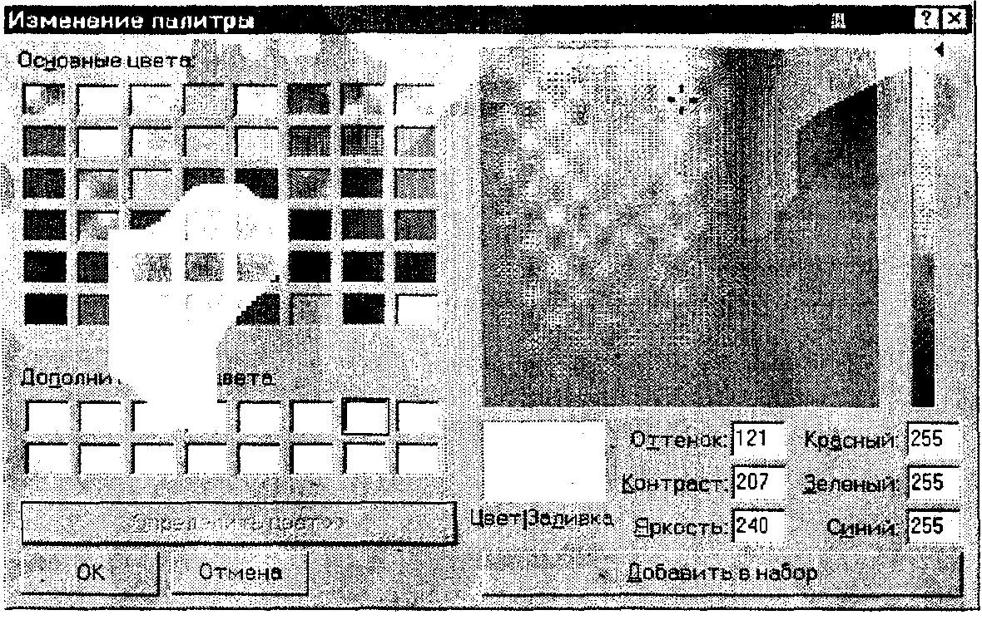

Мал. 33.2. Діалог Изменение палитрьі
Якщо вас не влаштовує набір основних кольорів, клацніть миїйею у поі_ зразків кольору й оберіть значення параметрів Оттенок і Контраст, а потім! у | поле градієнта кольору перетягніть повзунок, щоб змінити значення Ярі^остіЦ На закінчення натисніть кнопку ОК. Заданий вами колір з'явиться в палітД як колір за умовчанням. ^
Корисним при заливанні може виявитися інструмент Вьібор цветов. Пік| тограма цього інструмента має вигляд піпетки. Оберіть на малюнку потрібній колір і клацніть по ньому піпеткою. У результаті обраний колір стане основним (або фоновим), і ви зможете виконувати заливання цим кольором. і
Виділення, переміщення і розтягування фрагмента малюнка
У даному пункті ми розглянемо перетворення, які виконуються над фра ментом малюнка, зокрема, над готовим геометричним об'єктом. Будь-яке пер< творення починається з виділення фрагмента. Редактор Раіпї має у своєму розі) порядженні зручні інструменти виділення,;
Внаслідок виділення фрагмент розташовуеть<і ніби в окремий шар і над ним легко виконуват будь-які перетворення (переміщення, розтягуваї ня, поворот тощо). Розглянемо як приклад пере міщення і розтяг фрагмента.
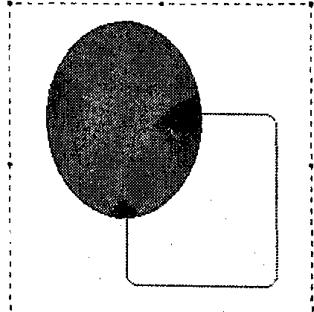

Клацніть мишею по інструменту Вьіделенив| Потім клацніть однією з кнопок миші по робочі^ ділянці вікна і перетягніть покажчик миші чере| фрагмент малюнка, що виділяється. Відпустіте кнопку миші, і навколо фрагмента з'явиться пря-| мокутна пунктирна рамка (мал. 33.3), яка має. вісім маркерів.

Мал. 33.3. Ділянка виділення, визначена пунктирною рамкою
Водночас з пояноіо пунктирної рамки покажчик миші ннберс форми перехрестя зі стрілками. Це означає, що ви можете над виділеним фрагментом виконувати операції переміщення і розтягування.
У Щоб перемістити виділений фрагмент, клацніть по ньому мишею і перетягніть у потрібне місце, після чого кнопку миші відпустіть.
• Щоб розтягти або стиснути фрагмент, наведіть покажчик миші на один із маркерів рамки виділення. Покажчик набере форми двоспрямованої стрілки. Зачепіть маркер і перетягніть його в нове місце.
Зазначимо, що перед операціями зміни фрагмента використовувався інструмент Вьіделение. Якщо фрагмент, що виділяється, має складну форму, зручніше використовувати для виділення інший інструмент - Вьіделение произвольной Области.
Відбиток і поворот об'єкта
Побудовану геометричну фігуру ви можете повернути на 90°, 180°, 270°, а також відобразити зліва направо або зверху вниз. Для цього виділіть фігуру (див. попередній пункт) і оберіть команду меню Рисунок - Отразить/повернуть. У наступному діалозі (мал. 33.4) задайте необхідне перетворення і клацніть по ( кнопці/ОК. Описана процедура може застосовуватися до будь-якої частини малюнка, а-, також до всього малюнка. В останньому випадку попередня операція виділення не потрібна.
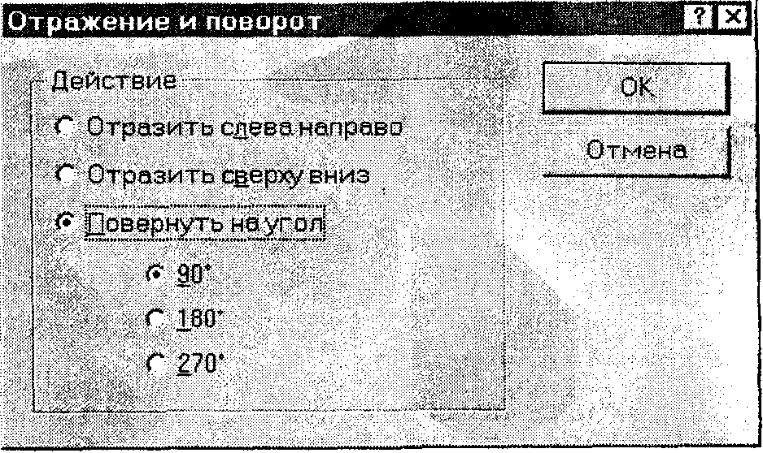

Нахил об'єкта
Ще одним типом перетворень над фрагментами малюнка є нахили по горизонталі і по Вертикалі на різні кути. Приклади цих операцій показані на мал. 33.5.
Для виконання нахилу якогось фрагмента малюнка виділіть цей фрагмент. Потім
Мал. 33.4. Діалог відбитка і повороту фрагмента малюнка
оберіть команду меню Рисунок - Растянуть/наклонить й у наступному діалозі (мал. 33.6) задайте необхідні значення кутів. У цьому діалозі ви можете також точно задати зміну ширини або висоти фрагмента малюнка. Для цього
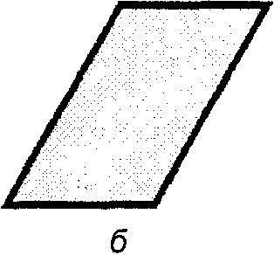
Рис. 33.5. Операції нахилу об'єкта: а - первинний прямокутник;
б - нахил прямокутника по горизонталі на 50°; в - -нахил по вертикалі на 30°
потрібно ввести у відпонідні поля 'жачення горизонтального і вертикального розмірів у відсотках.
Копіювання, вирізання і вставка фрагмента малюнка
У програмі Раіпї операції копіювання, вирізання і вставки виконуються за допомогою буфера обміну. Послідовності дій при цих операціях аналогічні тим, що ви вивчали при роботі в текстовому редакторі Блокнот.,
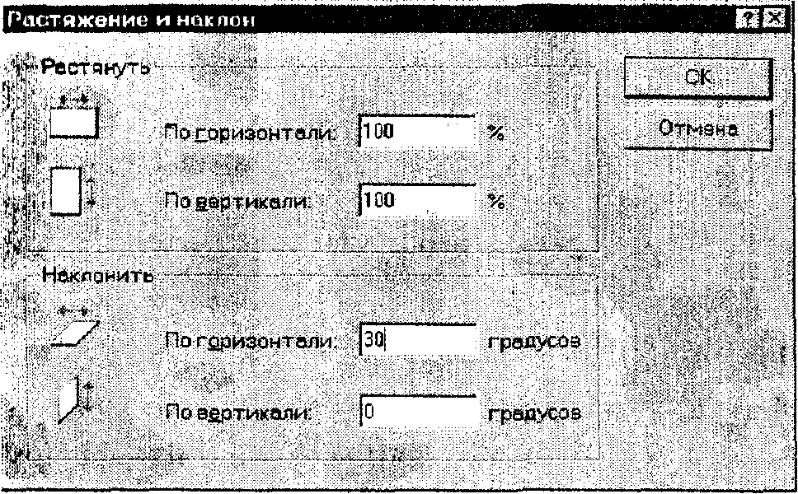

• Виділіть фрагмент малюй* ка, що копіюється або вирізається. При цьому користуйтеся вже відомими вам прийомами виділення (див, пункт «Виділення, перемі*, щення і розтягування фраг^ мента малюнка» цього пара^;
Мал. 33.6. Діалог розтягування і нахилу фрагмента малюнка
графа). ! *
• Виконайте команду меню" Правка - Копировать (або Правка - Вьірезать -для вирізання фрагмента), а І
Оберіть спосіб вставки. Клацніть по піктограмі ]^ під набором інстру| ментів, якщо ви хочете вставити непрозорий фрагмент. Якщо фрагмент, що|
вставляється, має бути прозорим, клацніть по кнопці |Щі.
^
Виконайте команду Правка - Вставить. Вставлений фрагмент малюнк| буде обведений прямокутною пунктирною рамкою і розташується в окре^ мому шарі. \
Перетягніть копію фрагмента в потрібне місце на малюнку, а також від|1 регулюйте його розміри, змінюючи положення маркерів на рамці. Закін|і чивши обробку фрагмента, клацніть мишею поза фрагментом.
Приклад роботи з буфером обміну
Проілюструємо операції через буфер обміну на прикладі створення зобра ження, показаного на мал. 33.7.
-У^У .--У/"-^ : -^^•^{і}-,.•:;>:./<-•
ІВМ РСЕ^
Мал. 33.7. Приклад операцій копіювання, вставки і перетворень об'єкта
Послідовність ваших дій має бути такою.
• Встановіть основний колір - чорний і фоновий - сірий.
• Клацніть по інструменту Надпись і наберіть текст «ІВМ РС».
• У панелі параметрів шрифту (мал. 32.5) задайте шрифт Агіаі, розмір шрифту і 36 пт, зображення напівжирне. Потім клацніть мишею поза текстом.
• Натисніть піктограму Вьіделение на панелі інструментів і обведіть покажчиком створений напис.
• Оберіть команду меню Правка - Копировать, а потім - команду Правка -Вставить.
• Клацніть по інструменту Заливка і залийте кожну літеру копії' тексту «ІВМ РС» сірим кольором, користуючись правою кнопкою миші, - це буде майбутня тінь від первинного напису.
• Оберіть інструмент Вьіделение і виділіть фрагмент, що містить сірий напис. „
• Увійдіть у меню Рисунок - Растянуть/наклонить, установіть розтягування по вертикалі 200% і нахил по горизонталі 60°.
• Виділіть фрагмент із первинним текстом, набраний основним кольором. Потім клацніть по кнопці рй}, задавши прозорість виділеного об'єкта. Перемістіть напис, поєднавши його з тінню так, щоб нижні краї перших літер «І» збіглися.
• Розтягніть напис, набраний чорним шрифтом, до збігу нижніх країв усіх літер із відповідними тінями.
• Насамкінець клацніть мишею поза написами.
Обмін зображеннями з іншими документами
Малюнок, створений у Раіпї, можна вставити в інший документ. При цьому виконують імпорт файла засобами додатка, у якому відкрито документ.*"
Якщо потрібно імпортувати фрагмент малюнка в інший документ, можете скористатися можливостями буфера обміну. Виділіть фрагмент у редакторі Раіпї і виконайте команду Правка - Копировать. Потім перейдіть у цільовий документ і вставте вміст буфера за допомогою відповідної команди.
Видалення фрагментів і очищення малюнка
Під час малювання часто доводиться видаляти той або інший невдалий фрагмент малюнка. Для цього досить виділити фрагмент і натиснути клавішу Оеіеїе. Ділянка видаленого фрагмента буде заповнена кольором фону.
Якщо вам узагалі не подобається весь малюнок, виконайте його очищення (точніше, очищення робочої ділянки редактора). Для цього ввійдіть у меню Рисунок і клацніть по опції Очистить.
Контрольні запитання ,
1. Які інструменти для малювання геометричних фігур із замкненим контуром є в Раіпї?
2. Як задати колір контуру фігури? Як виконати заливання об'єкта кольором?
3. Назвіть способи виділення фрагмента малюнка,
4. Опишіть операції переміщення і розтягування фрагмента.
5. Як виконати поворот фігури? Як здійснити нахил об'єкта?
6. Опишіть операції копіювання і вставки фрагмента за допомогою буфера обміну.
7. Як видалити фрагмент? Як очистити малюнок?

